2022年百英生物招聘简章
一、公司简介

百英生物(Biointron)成立于2012年，是一家专注于抗体早期发现CRO服务的行业龙头企业。目前在上海张江和周浦，江苏泰州以及广州科学城设有研发和生产中心，在美国和荷兰设有商务中心。公司建有14600多平米符合GMP规范的标准厂房，通过了ISO9001:2015体系认证和两化融合体系贯标，是国家高新技术企业、江苏省潜在独角兽企业、上海市科技小巨人企业。

百英生物拥有高通量重组抗体表达平台，单细胞抗体开发平台，利用微流控分选与鉴定技术，快速筛选候选分子。拥有噬菌体库抗体开发平台，全人源抗体库、各种属免疫库等丰富的建库与淘选经验。拥有羊驼及鲨鱼纳米抗体开发平台，为双抗研发、细胞治疗提供支持。拥有ECACC的CHO-K1细胞株全球授权权利，可提供高表达稳定细胞株的开发，PD小试工艺优化以及宿主细胞授权。拥有抗体人源化、亲和力成熟等抗体工程改造平台，以及全面的药效评价平台。还拥有大量现货与活性验证的体内实验用药物对照抗体等产品。百英生物致力于搭建一支行业领先的高水平专业化团队，力争发展成为国际一流技术水平和全球竞争力的抗体发现CRO供应商，加速抗体药物的研发进程。

主营业务:
- 高通量抗体表达：一周交付，含基因合成
- 抗体人源化：保证亲和力，不成功不收费，最快3周交付
- 杂交瘤测序：保证V区序列100%准确，1周交付
- 羊驼纳米抗体开发：自建羊驼养殖基地，保证序列数量
- 双特异性抗体生产：各种结构都有涉及，可提供多聚体去除
- 大规模抗体生产：具备从100mg至100克级的GMP-Like生产能力
- 重组蛋白与对照抗体产品：现货供应，免费试用，可定制开发。
- 稳定细胞株开发：拥有ECACC的CHO-K1全球亚授权权益
- 全人源抗体库：良好的库容和多样性，高效的筛选平台

近年来企业获得多项荣誉：
- 2017年9月被江苏省国际服务外包企业协会授予“江苏省国际服务外包企业协会理事单位”资质。
- 2017年6月被江苏省民营科技企业协会授予“江苏省民营科技企业”资质。
- 2017年5月被华人抗体协会授予“华人抗体协会会员单位”资质。
- 2018年5月入库“国家科技型中小企业”。
- 2018年5月获“泰州医药高新区创新创业大赛”二等奖。
- 2019年3月获得ISO9001质量管理体系认证。
- 2019年8月，获第七届“创业江苏”科技创业大赛&第八届中国创新创业大赛江苏赛区“优秀企业”称号。
- 2019年9月，入选江苏省高新技术企业培育库。
- 2019年10月，入围第八届全国创新创业大赛行业总决赛。
- 2019年12月，获得国家高新技术企业认定。
- 2020年1月，获得两化融合管理体系评定。

二、 企业福利
★六险一金 | ★提供工作餐 | ★交通补贴 | ★每周双休 | ★高温补贴
★专业培训 | ★带薪年假 | ★节日福利 | ★生日福利 | ★团队经费
★员工活动 | ★年度体检 | ★旅游团建 | ★年度调薪 | ★年终利润共享
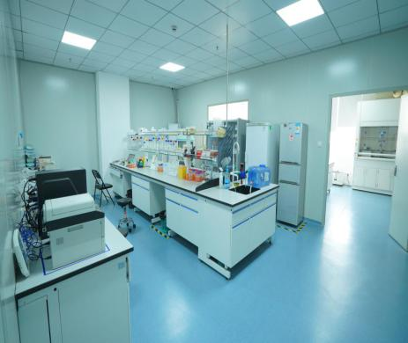
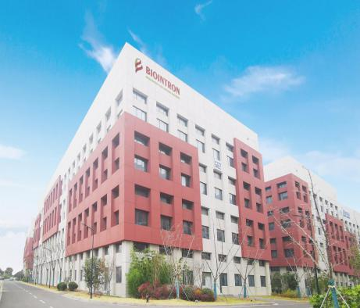
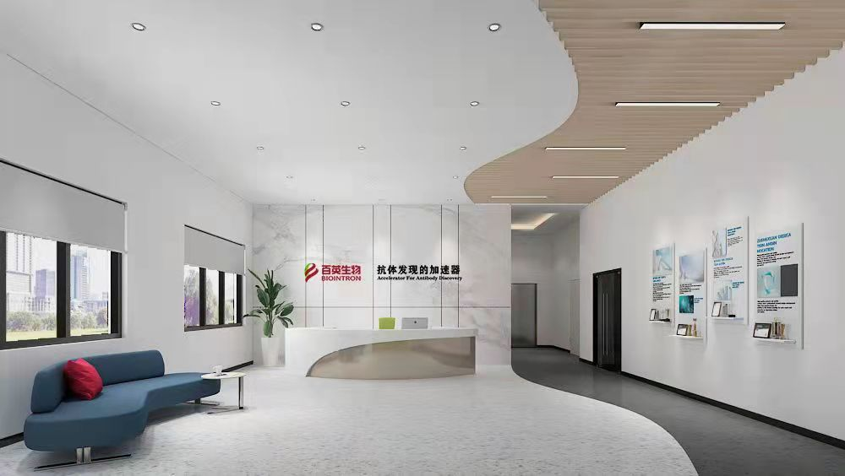

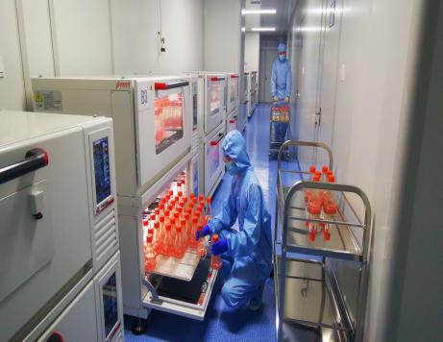
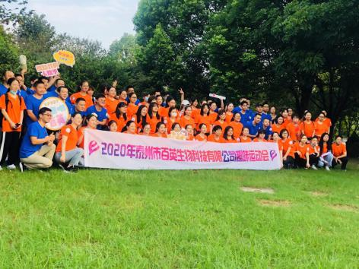
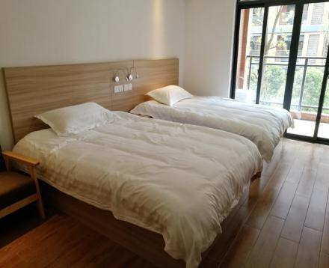
公司外景 内部视图 工作环境

工作环境 公司宿舍 趣味运动会

序号 | 类别 | 岗位名称 | 需求人数 | 学 历 | 专业要求
1 | 分子生物学 | Sanger测序技术员 | 10 | 本科/研究生 | 生物工程/微生物/免疫学/分子生物学
2 | 分子生物学 | 引物合成技术员 | 10 | 本科/研究生 | 生物工程/微生物/免疫学/分子生物学
3 | 分子生物学 | 分子构建技术员 | 10 | 本科/研究生 | 生物工程/微生物/免疫学/分子生物学
4 | 分子生物学 | 分子构建分析科学家 | 10 | 本科/研究生 | 生物工程/微生物/免疫学/分子生物学
5 | 分子生物学 | 纯化技术员（质粒） | 10 | 本科/研究生 | 生物工程/微生物/免疫学/分子生物学
6 | 分子生物学 | 抗体结构分析设计专员 | 10 | 本科/研究生 | 生物工程/微生物/免疫学/分子生物学
7 | 细胞培养 | 哺乳细胞表达技术员 | 10 | 本科/研究生 | 生物工程/微生物/免疫学/分子生物学
8 | 蛋白纯化 | 原核表达纯化技术员 | 10 | 硕士/博士 | 生物工程/微生物/免疫学/分子生物学
9 | 蛋白纯化 | 抗体纯化技术员 | 10 | 本科/研究生 | 生物工程/微生物/免疫学/分子生物学
10 | 蛋白纯化 | 抗体纯化科学家 | 3 | 硕士/博士 | 生物工程/微生物/免疫学/分子生物学
11 | 质控检测 | 理化分析技术员 | 10 | 本科/研究生 | 生物工程/微生物/免疫学/分子生物学
12 | 活性分析 | 功能分析科学家 | 2 | 硕士/博士 | 生物工程/微生物/免疫学/分子生物学
13 | 细胞株开发 | 稳定细胞株构建科学家 | 3 | 硕士/博士 | 生物工程/微生物/免疫学/分子生物学
14 | 细胞株开发 | 细胞株开发研究员 | 3 | 硕士/博士 | 生物工程/微生物/免疫学/分子生物学
15 | 细胞株开发 | 细胞发酵工程师 | 10 | 本科/研究生 | 生物工程/微生物/免疫学/分子生物学
16 | 抗体开发 | ADC偶联工艺开发工程师 | 2 | 硕士/博士 | 生物工程/微生物/免疫学/分子生物学
17 | 抗体开发 | 高级研究员 | 2 | 博士以上学历 | 免疫学/药理学/分子生物学/生物化学或相关领域
18 | 抗体开发 | 抗体开发研究员 | 3 | 硕士/博士 | 生物工程/微生物/免疫学/分子生物学
19 | 抗体开发 | 抗体工程研究员 | 3 | 硕士/博士 | 生物工程/微生物/免疫学/分子生物学
- 招聘岗位

序号 | 类别 | 岗位名称 | 需求人数 | 学 历 | 专业要求
20 | 抗体开发 | 噬菌体筛选科学家 | 3 | 硕士/博士 | 生物信息学/免疫学/细胞生物学/分子生物学/蛋白质/抗体工程或紧密相关领域的硕士及以上学历学位
21 | 实习 | 实验室实习生 | 20 | 本科/研究生 | 生物工程/微生物/免疫学/分子生物学
22 | 商务 | Technical Account Manager | 4 | 硕士/博士 | 生物工程/微生物/免疫学/分子生物学
23 | 商务 | BD Manager | 5 | Master degree or above | life science or biology
24 | 商务 | 商务经理 | 5 | 硕士/博士 | 生物工程/微生物/免疫学/分子生物学
25 | 商务 | 国内技术支持（重组蛋白与抗体生产方向/抗体工程改造方向/抗体功能检测方向/细胞株开发方向/抗体发现平台方向） | 10 | 硕士/博士 | 生物工程/微生物/免疫学/分子生物学
26 | 商务 | 市场专员 | 1 | 本科/研究生 | 营销/管理/平面设计/生物学背景优先
27 | 生物信息学 | 软件开发工程师 | 1 | 本科/研究生 | 计算机相关专业
28 | 知识产权 | 知识产权专员 | 1 | 硕士/博士 | 生物/医药等相关专业
29 | 环境工程 | 环保工程师 | 1 | 本科/研究生 | 环境、安全、消防相关专业
30 | 工程设备 | 工程技术员 | 1 | 本科/研究生 | 工程管理相关专业
31 | 抗体开发 | 杂交瘤测序研究员 | 10 | 硕士/博士 | 生物工程/微生物/免疫学/分子生物学

四、工资待遇
阶段 | 薪酬区间（元） | 薪资构成 | 工资年度增长方式
实习期 | 1800-3700 | 基本工资+绩效工资+加班工资+年终利润共享 | 月度阿米巴考核
转正留用 | 本科：5500-8000  硕士：8000-15000  博士：面议 | 基本工资+绩效工资+加班工资+年终利润共享 | 一年两次评估调薪

五、应聘方式
网申链接：http://campus.51job.com/Biointron2022S/job.html
网申二维码：


六、公司地址
网址：www.biointron.com
泰州：江苏省泰州市中国医药城G25栋4楼/五期G122栋
上海：上海市浦东新区伽利略路338号5幢5401室（张江）
南京：江苏省南京市江宁区科建路29号有志大厦15楼
广州：广东省广州市黄埔区香山路9号3栋3楼
国外：荷兰、美国、日本

